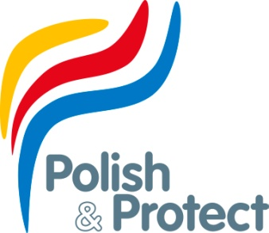
Polymer Sealant
Versiegelung

Polymer Sealant ist ein Gemisch aus Polymeren und anderen oberflächenreaktiven Kompo-nenten. Die Versiegelung erfüllt höchste Standards bei der Anwendung auf den Flugzeug-oberflächen von Airbus und Boeing und bietet eine optimale Schutzversiegelung vor UV- Strahlung und Verschmutzung.

Polymer Sealant ist wasserbasiert, schnell und einfach zu verarbeiten.
Die Versiegelung ist geeignet für GfK-Flächen, lackierte Flächen, Scheiben sowie Segeltuch.
Gebrauchsanweisung:
- Bitte sicherstellen, dass die zu behandelnde Oberfläche sauber und frei von Sand, Salz und anderen Verschmutzungen ist. Zu diesem Zweck die Oberfläche mit einem Schwamm und Wasser reinigen.
- Anschließend die Oberfläche mit Dry Wash reinigen (siehe Gebrauchsanweisung Dry Wash).
- Mit dem Poliermittel Polish soft, medium oder strong, abhängig vom Zustand der Oberfläche, erhält die Fläche Tiefenglanz (siehe Gebrauchsanweisung Polish)
- Nach dem Säubern und Polieren werden die Oberflächen mit Polymer Sealant versiegelt:
- Vor Gebrauch von Polymer Sealant die Flasche gut schütteln.
- Polymer Sealant auf die saubere Oberfläche aufsprühen und mit einem Schwamm oder Baumwolltuch einarbeiten, bitte sparsam anwenden (4ml / m²). Alternativ kann Polymer Sealant auch auf ein Baumwolltuch gesprüht und auf die Oberfläche appliziert werden (2ml / m²).
- Einwirken und trocknen lassen für mindestens 3min bzw. höchstens 10 Min.
- Danach mit einem sauberen Baumwolltuch leicht nachreiben um einen gleich-mäßigen Glanz zu erzeugen, oder maschinell mit einem schwarzen Pad (supersoft) auspolieren. Ein zweiter Auftrag kann nach mind. 12h wie oben beschrieben wiederholt werden.
- Nach der Verarbeitung sind die Oberflächen in unseren nordeuropäischen Breiten bis zu 8 Monate gegen UV-Strahlung und Luftverschmutzung versiegelt.

Bitte bei allen Arbeitsgängen Arbeitsschutzmaßnahmen beachten: Staubmaske und Schutzbrille!

Die Flächen anschließend nur mit Wasser bzw. ph-neutralen Reinigungsmitteln reinigen. Um spätere eventuelle Verschmutzungen durch Öl, Ruß oder ähnliches zu beseitigen, bitte nur Dry Wash und anschließend Polymer Sealant anwenden.
Nach ca. 8 Monaten (oder jederzeit früher) Oberflächen mit Dry Wash reinigen und mit Sealant versiegeln (s.o.).

Polish & Protect GmbH & Co. KG – Deichstraße 29 – 22880 Wedel – Germany
Telephone: 0049 4103 91 72 0 – Mobile: 0049 171 89 89 089
Email: peterwrede@yachtlackierung.de – www.yachtlackierung.de

